Loopbaan Oriëntatie Begeleiding 2

In deze module heb je geleerd hoe je een werktekening moet lezen en een product kunt voorbereiden. Daarvoor is het belangrijk dat he goed kunt plannen. In de volgende opdrachten ga je onderzoeken of een baan waarbij he goed kunt plannen goed bij jou past.

Opdracht 1 Plannen
Welke eigenschappen passen bij jou? Vink deze aan.

Creatief |  | Stressbestendig |  | Serieus
Doorzettingsvermogen |  | Behulpzaam |  | Vrolijk
Resultaatgericht |  | Leergierig |  | Prater
Humor |  | Vriendelijk |  | Handig
Nauwkeuring |  | Zelfverzekerd |  | Flexibel
Energiek |  | Zelfstandig |  | Dapper
Sociaal |  | Leiderschap |  | Bescheiden
Geduldig |  | Samenwerken |  | Direct
Zorgvuldig |  | Rustig |  | Eerlijk
Organisatietalent |  | Fanatiek |  | Klantgericht
Zorgzaam |  | Nieuwsgierig |  | Sportief

Opdracht 2
Kies drie eigenschappen uit deze lijst die jij belangrijk vindt voor een beroep waarbij je goed moet kunnen plannen. Leg bij elke eigenschap uit waarom jij deze gekozen hebt.

1.______________________________________________________________________

2.______________________________________________________________________

3.______________________________________________________________________
Heb jij die eigenschappen voor een beroep waarbij je goed moet kunnen plannen?

Ja, namelijk _____________________________________________________________

Nee, want _______________________________________________________________
Als je plannen nog lastig vindt, zou je dat dan willen leren om beter te kunnen?
Nee, waarom niet:________________________________________________________
_______________________________________________________________________
Ja, waarom wel:__________________________________________________________
_______________________________________________________________________
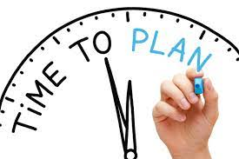
Wat denk je dat je er zelf aan zou kunnen doen?
______________________________________________________________________
______________________________________________________________________
Wie en wat denk je nodig te hebben om beter te leren plannen?
______________________________________________________________________
______________________________________________________________________

Opdracht 3
Bedenk drie beroepen waarbij goed kunnen plannen belangrijk is. Leg ook uit waarom dit belangrijk is in deze beroepen.

1_____________________________omdat __________________________________
______________________________________________________________________
2_____________________________omdat __________________________________
______________________________________________________________________
3_____________________________omdat __________________________________
______________________________________________________________________
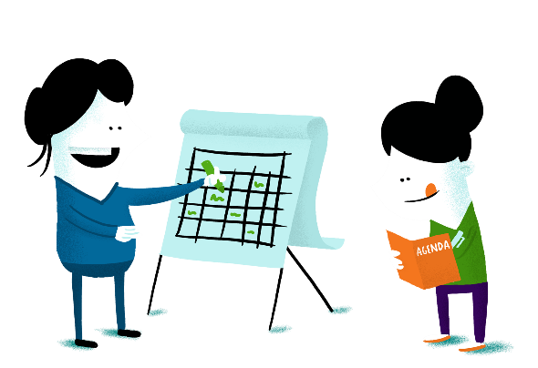
Opdracht 4
Kies welke zin het beste bij jou past.
- Mijn schooltas zit vol verkreukelde blaadjes - Ik heb alle blaadjes netjes in een map.
- Ik lever werkstukken altijd te laat in - Ik heb mijn werkstukken ruim op tijd af.
- Niemand kijkt verbaasd op als ik te laat in de les kom – Te laat? Ik zit altijd als eerste in de klas.
- Regelmatig leer ik de verkeerde hoofdstukken voor een toets – Ik weet precies wat ik moet leren voor een toets.
- Mijn gymspullen vergeet ik vaker wel dan niet – De dag voor gym leg ik mijn gymspullen alvast klaar.
- Vaak zit ik tot ’s nachts te leren omdat ik te laat ben begonnen – Ik maak een planning voor mijn huiswerk.
Heb jij de eerste zin gekozen? Dan is organiseren en plannen waarschijnlijk niet jouw sterkste kant….Je kunt dit oefenen en leren!
Heb jij meestal de laatste zin gekozen? Dan ben jij vast goed in organiseren en plannen!

Opdracht 5
Leg uit of een beroep waarbij je veel moet plannen bij jou zou passen.
__________________________________________________________________________
__________________________________________________________________________

Zou je het leuk vinden om te plannen voor je beroep later? Leg je antwoord uit.

Nee, omdat________________________________________________________________

Ja, omdat _________________________________________________________________



